АДМИНИСТРАЦИЯ

ГОРОДСКОГО ОКРУГА ЛЮБЕРЦЫ
МОСКОВСКОЙ ОБЛАСТИ

ПОСТАНОВЛЕНИЕ

16.09.2026 № 3493-ПА

Об установлении публичного сервитута
в отношении земель в кадастровом квартале 50:22:0010207 и частей земельных участков с кадастровыми номерами 50:22:0010207:1608, 50:22:0010207:1477, общей площадью 681 кв.м

В соответствии с Земельным кодексом Российской Федерации, Федеральным законом от 06.10.2003 № 131-ФЗ «Об общих принципах организации местного самоуправления в Российской Федерации», Законом Московской области от 10.12.2020 № 270/2020-ОЗ «О наделении органов местного самоуправления муниципальных образований Московской области отдельными государственными полномочиями Московской области в области земельных отношений», Федеральным законом от 20.03.2025 № 33-ФЗ «Об общих принципах организации местного самоуправления в единой системе публичной власти», Законом Московской области от 07.06.1996 № 23/96-ОЗ «О регулировании земельных отношений в Московской области», Уставом Городского округа Люберцы Московской области, Решением Совета депутатов Городского округа Люберцы Московской области от 12.05.2025 № 25/4«О правопреемстве», Распоряжением администрации Городского округа Люберцы Московской области от 03.04.2026 № 41-РА «О наделении полномочиями заместителя Главы Городского округа Сырова Андрея Николаевича», учитывая обращение Акционерного общества «Мособлгаз», технические условия № 56863-81-СК/5 от 10.07.2026, сообщение о возможном установлении публичного сервитута, размещённое на официальном сайте администрации Городского округа Люберцы от 31.08.2026, постановляю:

11. Установить публичный сервитут сроком на 120 месяцев в пользу АО «Мособлгаз» (ИНН: 5032292612; ОГРН: 1175024034734) в целях строительства, реконструкции, эксплуатации, капитального ремонта линейного объекта системы газоснабжения – «Газопровод среднего давления Р≤0,3 МПа» по адресу: Московская область, г. Люберцы, ул. Смирновская в отношении земель в кадастровом квартале 50:22:0010207 и частей земельных участков общей площадью 681 кв. м, в том числе:
- площадью 16 кв.м, в кадастровом квартале 50:22:0010207;
- площадью 5 кв.м, с кадастровым номером 50:22:0010207:1608, расположенного по адресу: Российская Федерация, городской округ Люберцы, г. Люберцы, Октябрьский пр-т, д. 190;
- площадью 660 кв. м , с кадастровым номером 50:22:0010207:1477, расположенного по адресу: Московская область, р-н Люберецкий, г. Люберцы, ул. Смирновская, уч-к около ДСО Спартак.
2. Утвердить границы публичного сервитута согласно приложению к настоящему Постановлению.
3. Порядок установления зон с особыми условиями использования территорий и содержание ограничений прав на земельный участок в границах таких зон определен Постановлением Правительства Российской Федерации от 20.11.2000 № 878 «Об утверждении Правил охраны газораспределительных сетей».
4. Срок, в течение которого использование земель и частей земельных участков, указанных в пункте 1 настоящего Постановления, и (или) расположенных на них объектов недвижимого имущества в соответствии с их разрешенным использованием будет невозможно или существенно затруднено в связи с осуществлением публичного сервитута составляет одиннадцать месяцев.
5. АО «Мособлгаз» привести земли и части земельных участков, указанных в п. 1 настоящего Постановления, в состояние, пригодное для их использования в соответствии с правовым режимом их использования, в срок не позднее, чем три месяца после завершения деятельности, для осуществления которой устанавливается публичный сервитут.
6. График проведения работ при осуществлении деятельности, для обеспечения которой устанавливается публичный сервитут, определяется планами капитального и (или) текущего ремонта, утверждаемыми АО «Мособлгаз».
7. Плата за публичный сервитут в отношении земель в кадастровом квартале 50:22:0010207, площадью 16 кв.м, устанавливается в размере 0,01 процента от кадастровой стоимости за каждый год действия сервитута пропорционально площади земель и частей земельных участков в установленных границах публичного сервитута.
7.1. Размер платы за установление публичного сервитута определяется по формуле: ПЛ=К*S*C/12*месяцы, где:
ПЛ - сумма платы за установление публичного сервитута;
К - для земель- средний удельный показатель кадастровой стоимости земельного участка, рассчитанный в соответствии с Распоряжением Министерства имущественных отношений Московской области от 28.11.2022 № 15ВР-2453,
С - ставка платы за установление публичного сервитута;
S - площадь земель, в отношении которых устанавливается публичный сервитут:
ПЛ=4 876,24 * 16 * 0,01% /12 * 120 = 78,02 рублей, НДС (22%) составляет 17 р6б. 16 коп.
Общая сумма к оплате за установление публичного сервитута за 120 месяцев составляет 95 рублей (девяносто пять рублей) 18 копеек вносится обладателем публичного сервитута единовременным платежом не позднее 6 месяцев со дня издания настоящего Постановления, путем перечисления денежных средств по следующим реквизитам:

Получатель: УФК по Московской области (Комитет по управлению имуществом администрации Городского округа Люберцы Московской области).
ИНН 5027254114 / КПП 502701001, расчетный счет 03100643000000014800 ОКЦ № 1 ГУ БАНКА РОССИИ ПО ЦФО// УФК по Московской области, г. Москва, БИК 004525987, кор. счет 40102810845370000004, ОКТМО 46748000, КБК 00811105410040000120.
8. Комитету по управлению имуществом администрации Городского округа Люберцы Московской области (Мусатова В.А.) в течение 5 (пяти) рабочих дней со дня принятия настоящего Постановления:
8.1. Направить в Управление Федеральной службы государственной регистрации, кадастра и картографии по Московской области настоящее Постановление.
8.2. Разместить настоящее Постановление на официальном сайте администрации в сети «Интернет».
8.3. Направить АО «Мособлгаз» копию настоящего Постановления, а также сведения о лицах, являющихся правообладателями земельных участков, способах связи с ними, копии документов, подтверждающих права указанных лиц на земельные участки.
9. Контроль за исполнением настоящего Постановления оставляю за собой.

Заместитель Главы А.Н. Сыров

ГРАФИЧЕСКОЕ ОПИСАНИЕ
местоположения границ населенных пунктов, территориальных
зон, особо охраняемых природных территорий, зон с особыми
условиями использования территории
Публичный сервитут в целях строительства сооружения ««Газопровод среднего давления Р < 0,3 МПа по
адресу: Московская область, г. Люберцы, ул. Смирновская»
(наименование объекта, местоположение границ которого описано (далее - объект)
Раздел 1
Сведения об объекте
№  п/п | Характеристики объекта | Описание характеристик
1 | 2 | 3
1 | Местоположение объекта | Московская область, Люберцы городской округ, город Люберцы.
2 | Площадь объекта ± величина погрешности определения площади (P ± AP) | 681 ± 9 м2
3 | Иные характеристики объекта | Вид объекта реестра границ: Граница публичного сервитута Реестровый номер: Публичный сервитут изм. 18.08.2026 Кадастровый номер квартала: 50:22:0010207  Орган, принявший решение об установлении публичного сервитута: Администрация городского округа Люберцы Московской области Цель установления публичного сервитута: Размещение объектов электросетевого хозяйства, тепловых сетей, водопроводных сетей, сетей водоотведения, линий и сооружений связи, линейных объектов системы газоснабжения, нефтепроводов и нефтепродуктопроводов, их неотъемлемых технологических частей, если указанные объекты являются объектами федерального, регионального или местного значения, либо необходимы для организации электро-, газо-, тепло-, водоснабжения населения и водоотведения, подключения (технологического присоединения) к сетям инженерно-технического обеспечения, либо переносятся в связи с изъятием земельных участков, на которых они ранее располагались, для государственных или муниципальных нужд (далее также - инженерные сооружения) Срок публичного сервитута: продолжительность: 120 месяцев Обладатель публичного сервитута: Юридическое лицо, зарегистрированное в Российской Федерации Акционерное общество "Мособлгаз" (ИНН: 5032292612, ОГРН: 1175024034734, адрес эл. почты: info@mosoblgaz.ru, почтовый адрес: Московская область, Одинцовский городской округ, деревня Раздоры, 1-й км. РублевоУспенского шоссе, дом 1, корпус Б).

Сведения о местоположении границ объекта
1. Система координат МСК-50, зона 2
2. Сведения о характерных точках границ объекта
Обозначение  характерных  точек  границ | Координаты, м |  | Метод определения координат характерной точки | Средняя квадратическая погрешность положения характерной точки (Mt), м | Описание обозначения точки на местности (при наличии)
Обозначение  характерных  точек  границ | X | Y | Метод определения координат характерной точки |  | Описание обозначения точки на местности (при наличии)
1 | 2 | 3 | 4 | 5 | 6
— | — | — | — | — | —
3. Сведения о характерных точках части (частей) границы объекта
1 | 2 | 3 | 4 | 5 | 6
— | — | — | — | — | —

Раздел 3
Сведения о местоположении измененных (уточненных) границ объекта 1. Система координат МСК-50, зона 2
2. Сведения о характерных точках границ объекта
Обозначение  характерных  точек  границы | Существующие координаты, м |  | Измененные (уточненные) координаты, м |  | Метод  определения  координат  характерной  точки | Средняя квадратическая погрешность положения характерной точки (Mt), м | Описание обозначения точки на местности (при  наличии)
Обозначение  характерных  точек  границы | X | Y | X | Y | Метод  определения  координат  характерной  точки |  | Описание обозначения точки на местности (при  наличии)
1 | 2 | 3 | 4 | 5 | 6 | 7 | 8
1 | — | — | 459 622,91 | 2 212 897,63 | Метод  спутниковых  геодезических  измерений  (определений) | 0,10 | —
2 | — | — | 459 619,85 | 2 212 895,05 | Метод  спутниковых  геодезических  измерений  (определений) | 0,10 | —
3 | — | — | 459 625,58 | 2 212 887,72 | Метод  спутниковых  геодезических  измерений  (определений) | 0,10 | —
4 | — | — | 459 659,38 | 2 212 913,65 | Метод  спутниковых  геодезических  измерений  (определений) | 0,10 | —
5 | — | — | 459 675,29 | 2 212 926,28 | Метод  спутниковых  геодезических  измерений  (определений) | 0,10 | —
6 | — | — | 459 750,80 | 2 212 992,42 | Метод  спутниковых  геодезических  измерений  (определений) | 0,10 | —
7 | — | — | 459 747,45 | 2 212 996,75 | Метод  спутниковых  геодезических  измерений  (определений) | 0,10 | —
8 | — | — | 459 744,31 | 2 212 994,27 | Метод  спутниковых  геодезических  измерений  (определений) | 0,10 | —
9 | — | — | 459 745,33 | 2 212 992,95 | Метод  спутниковых  геодезических  измерений  (определений) | 0,10 | —
10 | — | — | 459 672,73 | 2 212 929,35 | Метод  спутниковых  геодезических  измерений  (определений) | 0,10 | —

Сведения о местоположении измененных (уточненных) границ объекта
1 | 2 | 3 | 4 | 5 | 6 | 7 | 8
11 | — | — | 459 656,92 | 2 212 916,80 | Метод  спутниковых  геодезических  измерений  (определений) | 0,10 | —
12 | — | — | 459 626,29 | 2 212 893,31 | Метод  спутниковых  геодезических  измерений  (определений) | 0,10 | —
1 | — | — | 459 622,91 | 2 212 897,63 | Метод  спутниковых  геодезических  измерений  (определений) | 0,10 | —
3. Сведения о характерных точках части (частей) границы объекта
1 | 2 | 3 | 4 | 5 | 6 | 7 | 8
— | — | — | — | — | — | — | —

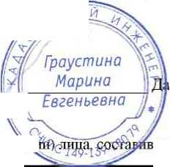
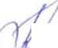
План границ объекта
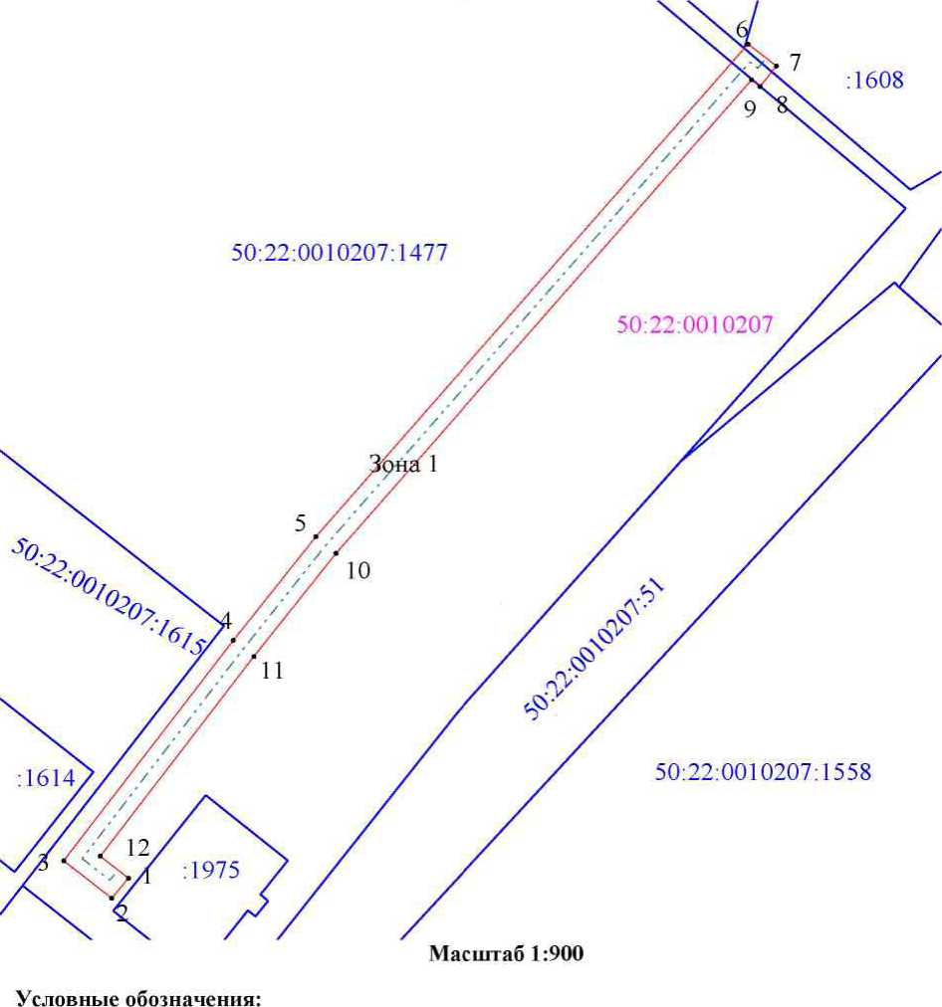
Зона 1
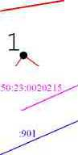
- Обозначение вновь образованной части границы ЗОУИТ
- Вновь образованная часть контура публичного сервитута, сведения о которой достаточны для определения ее местоположения
- Обозначение характерной точки
- Обозначение и граница кадастрового квартала
/
Подпись
- Обозначение и граница существующих объектов недвижимости
та 19 августа 2026 г.
г &^{ы}
- Проектируемый рфЫфовод
У' '/
Место для оттиска печати (при налши
шего описание местоположения границ ооъекта

ТЕКСТОВОЕ ОПИСАНИЕ
местоположения границ населенных пунктов, территориальных зон
Прохождение границы |  | Описание прохождения границы
от точки | до точки | Описание прохождения границы
1 | 2 | 3
— | — | —

